〈背甲新綴二例〉第二則補綴

政治大學中國文學系 宋雅萍

A：合20412部分（乙106）
B：合20421（鄴三下35.12、京2985）
C：乙8508

筆者曾於〈背甲新綴二例〉一文中，將A版與B版綴合，今補綴C版。本組綴合字體相同，占卜月份皆為「六月」，可證應為一版之折。

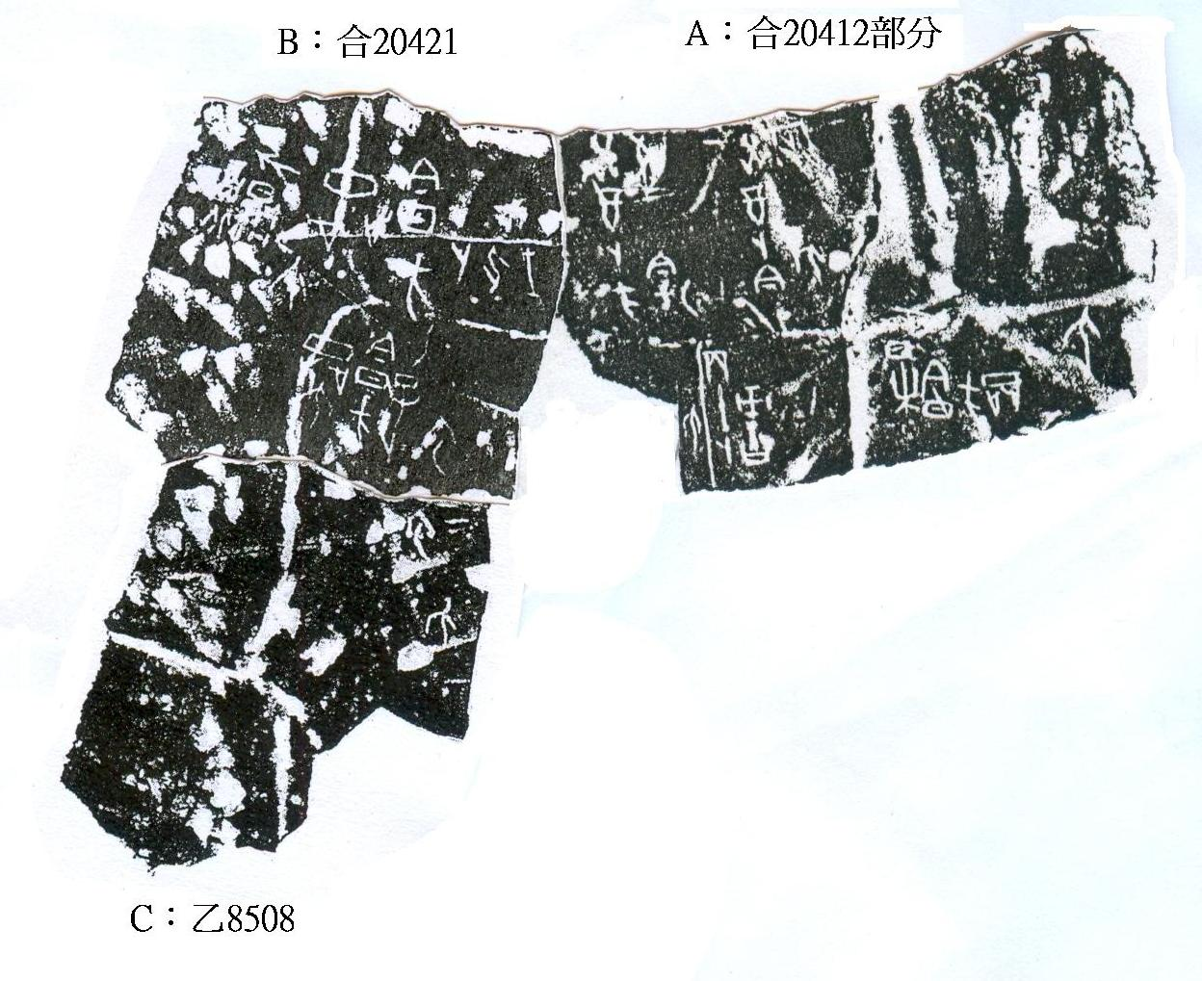

拙稿：〈背甲新綴二例〉第二則，發表於中國社會科學院歷史研究所「先秦史研究室」http://www.xianqin.org/blog/archives/1807.html，2009年11月23日首發。

